淡江時報 第 1139 期
感恩馬偕宣教 歷史系同學演出話劇獲侯友宜讚賞
學習新視界
【記者林雨靜淡水校園報導】西元1872年3月9日下午3時，傳教士馬偕抵達淡水，展開傳教及醫療救助工作，台灣基督長老教會淡水教會特於3月9日下午3時於淡水禮拜堂，舉辦紀念「馬偕上陸淡水宣教150周年活動暨感恩禮拜」，新北市長侯友宜、本校副校長何啟東皆到場，資圖系教授、淡水維基館創辦人林信成，製作淡水開港160週年影片及VR展，資傳系系主任陳意文、歷史系主任高上雯與副教授李其霖，執行USR計畫，亦帶領學生參與其中。

當天除感恩禮拜活動外，台灣基督長老教會淡水教會特別邀請本校歷史系師生，進行10分鐘的話劇表演，由李其霖指導，共25位同學穿著清朝中西服裝，重現當年馬偕來臺的歷史盛況，最後還安排了穿越劇碼，由飾演馬偕的同學，向「知府」侯友宜贈送口罩致意，讓現場氣氛相當活絡。

侯友宜表示：「淡水開港160週年和馬偕上陸150週年，是淡水的大事情。淡江大學歷史學系將馬偕來臺當天所發生的大小事，以話劇的方式進行表演，讓現場來賓欣賞話劇，就可以充分了解感同身受，學生表演相當精彩。」林信成表示，此項活動讓學術殿堂對淡水歷史文化的研究，以科普的方式傳遞給社會大眾，將計畫案成果與在地連結，難能可貴。李其霖老師指導學生們的表演，對他們的創意演出也相當讚賞。
2022/03/19

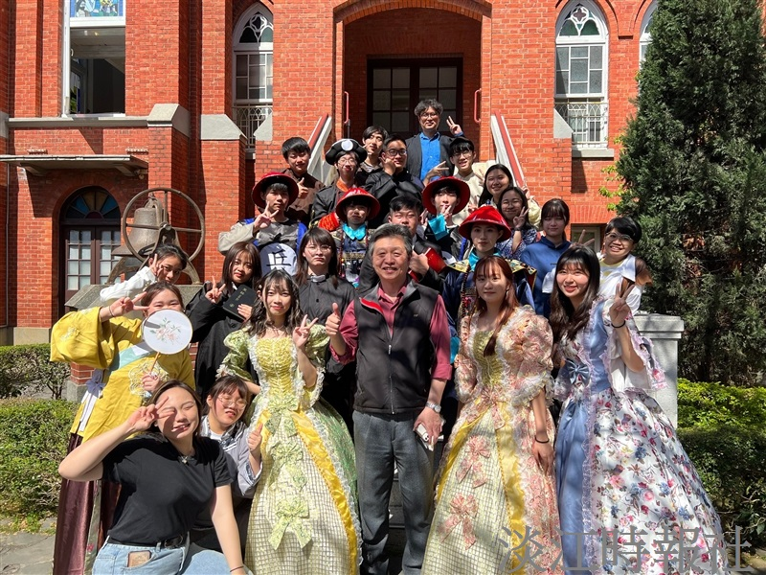
感恩馬偕宣教150週年，資圖系教授林信成（前排右三）、歷史系副教授李其霖（最後排）帶領同學演出話劇受好評。（圖／歷史系提供）

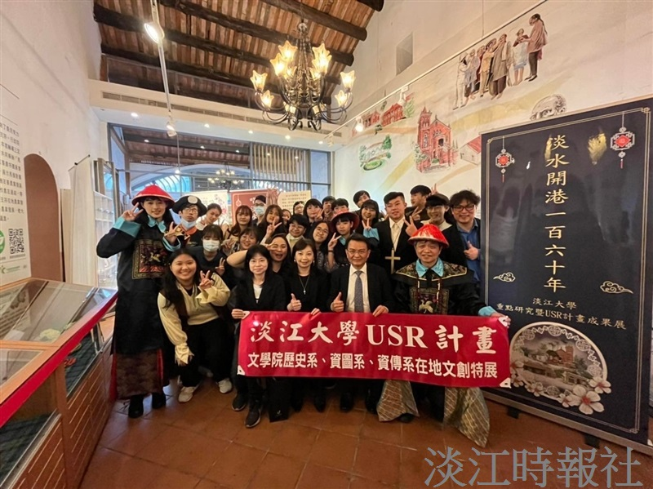
台灣基督長老教會淡水教會為感念馬偕來台宣教150周年，於3月9日下午3時於淡水禮拜堂舉辦「馬偕上陸淡水宣教150周年活動暨感恩禮拜」活動，新北市長侯友宜也到場參與活動。

